518國際博物館日在竹山文化園區-探訪故事在竹山

壹、緣起
本年度主題為「博物館與文化地景」，博物館走出去，民眾走進來！
竹山文化園區以在地文化館，結合地方文化並搭配博物館月行銷計畫向外推廣更能達到有效的深度探訪，因此擬規畫以老街文化為主，竹山文化園區為輔的推廣活動，作為竹山文化園區的博物館月活動主軸。

貳、活動內容
本活動分為二部分，分有實體老街導覽及網路行銷。
一、實體面由近兩年遊客中心及本課已辦理老街導覽或社區導覽文化體驗相當具有成效，因此本次規畫5月以每週日由遊客中心出發搭配老街導覽、竹山文化園區導覽並體驗DIY的方式進行。
二、網路行銷，以非星期日，以WEB2.0方式與遊客互動，針對園區FB專頁及竹山活動報報按下讚後，並將自己與館舍內的照像機拍照後分享給親朋好友的話，將可以在文化館進行竹DIY的體驗。

參、活動流程
- 活動一、博物館在老街上
- 日期：五月份每個星期日（5/1、5/8、5/15、5/22、5/29）
- 時間：早上9：00至下午15：30（不提供午餐，敬請於老街自理）

- 活動內容：
早上9:00至12:00 博物館就老街上，竹山做為前山第一城，充滿著許許多多的故事傳說，到底竹山文化到底有什麼與眾不同的魔力呢？
下午13：30至15：30，老街文化深藏於博物館，竹山文化園區充滿著竹山不同風情，從老街看竹山文化，從竹山文化看老街，並體驗著簡樸卻不簡單的竹編工藝，到時候邀請與大家一同來體驗。
- 活動費用：新臺幣80元，報到現場繳交。
- 報名方式：網路或遊客中心現場報名。
- 活動路線：
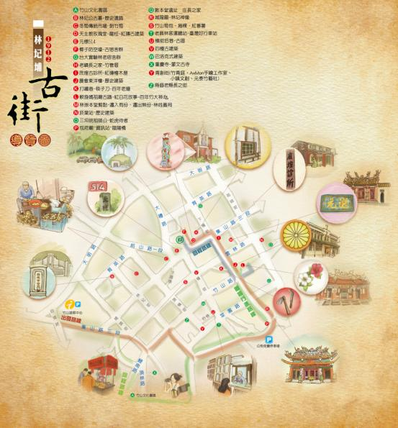

- 活動二、竹編轉圈圈
- 日期：五月份每個非星期日
- 時間：早上9：00至下午13：30（約1至1個半小時一梯次）
- 活動內容：
竹山文化園區充滿著竹山不同風情，也希望大家能夠邀請各位朋友一起前來參觀，了解竹山與竹文化不同風情，因此只要能夠來到竹山文化園區時，替我們FB專頁【竹山活動報報】與【竹山文化園區】按個讚並分享給朋友們吧！
加入我們之後，更多竹山新消息也可以第一手馬上了解喔～
- 活動費用：免費
- 報名方式：FB專頁【竹山活動報報】與【竹山文化園區】按個讚並分享，

肆、注意事項
- 本活動一僅酌收部分費用80元，請報名後踴躍參加，若因報名無故不參加者，本所將視行為追繳本活動之原價費用450元。
- 茲本活動負有活動個人旅行平安險，請各梯次參加朋友最慢於3日前完成報名手續，延遲者將無法進行個人保險。
- 若因氣候不佳，本所將考量相關因素變更適合路線，並請聽從現場導覽人員指示，並於活動進行，請勿自行脫隊，若因而導致發生任何事故，本所將不負相關責任。
- 本所保留本次活動一切修改及變更活動權力。
- 辦理單位：竹山鎮公所-竹山文化園區
- 連絡電話：049-2660192 陳先生

